报告信息网上公开表
用人单位名称 | 郓城县天宇食品厂Z22A04041 20220526
地址 | 山东省菏泽市郓城县潘渡镇潘北
联系人 | 谭成占
项目类别 | 检测
项目组人员 | 王建委、刘峰、徐振振、唐海英
现场调查人 | 王建委、徐振振 | 现场采样人 | 王建委、刘峰、徐振振、  唐海英
现场检测人 | 王建委、刘峰、徐振振、唐海英 | 用人单位陪同人 | 谭成占
现场采样与检测时间 | 2022.4.20
现场调查  照片 | 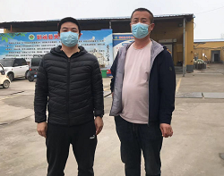
现场采样  照片 | 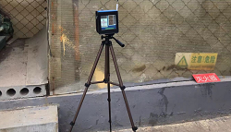
现场检测  照片 | 